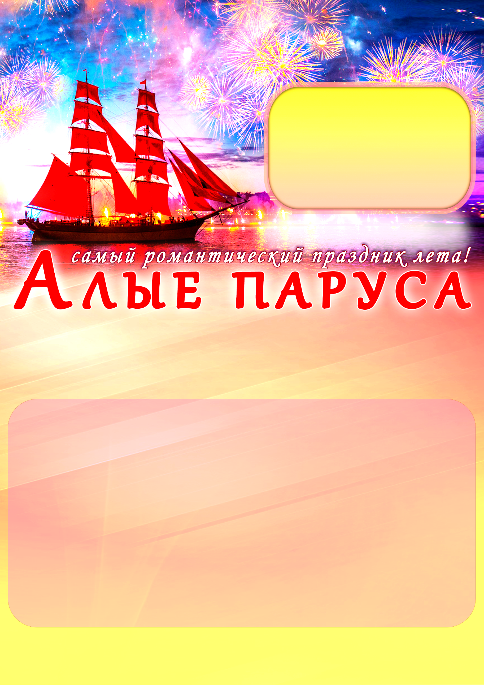

САНКТ – ПЕТЕРБУРГ:  - НОЧНАЯ ЭКСКУРСИЯ  «Легенды и мифы Санкт-Петербурга»  С РАЗВЕДЕНИЕМ МОСТОВ. (доп. плата)  - ОБЗОРНАЯ ЭКСКУРСИЯ (с остановками)  «Блистательный Санкт-Петербург»:  - КАЗАНСКИЙ СОБОР (посещение);  - ИСААКИЕВСКИЙ СОБОР (свободное время);  - КОЛОННАДА СОБОРА (свободное время);  - ХРАМ ВОСКРЕСЕНИЯ ХРИСТОВА  «Спас-на-Крови» (свободное время);  - ТЕПЛОХОДНАЯ ЭКСКУРСИЯ по рекам и каналам Санкт-Петербурга. (доп. плата)  - АВТОБУСНАЯ ОБЗОРНАЯ ЭКСКУРСИЯ  по САНКТ-ПЕТЕРБУРГУ | - ЧАСОВНЯ КСЕНИИ  ПЕТЕРБУРГСКОЙ (посещение).  - ПЕТРОПАВЛОВСКАЯ КРЕПОСТЬ  ПОЛУДЕННЫЙ ПУШЕЧНЫЙ ВЫСТРЕЛ (экскурсия + свободное время).  - НОЧНАЯ ШОУ-ПРОГРАММА ПРАЗДНИКА «АЛЫЕ ПАРУСА».  ПЕТЕРГОФ  - ПУТЕВАЯ ЭКСКУРСИЯ  «По старой Петергофской дороге».  - ЭКСКУРСИЯ В МУЗЕЙ-ЗАПОВЕДНИК «ПЕТЕРГОФ». ФОНТАНЫ НИЖНЕГО ПАРКА  - СОБОР СВЯТЫХ АПОСТОЛОВ ПЕТРА И ПАВЛА (посещение).

Стоимость поездки: 11.900 руб., 11600 пенс., шк.
(проезд на автобусе, проживание в гостинице с удобствами, питание 2-х разовое, экскурсии, услуги сопровождающего и гида, страховка)

ПРОГРАММА ТУРА САНКТ-ПЕТЕРБУРГ 22-26 июня

1 день | ВРЕМЯ ОТПРАВЛЕНИЯ ИЗ ГОРОДОВ:  г.Киржач 20:00 ч., г.Сергиев-Посад 22:00 ч., г.Клин 01:30 ч.,  г.Кольчугино 20:00 ч., г. Дмитров 23:00 ч., г.Тверь 02:30 ч.,
 | ОТПРАВЛЕНИЕ ГРУППЫ ИЗ Г. АЛЕКСАНДРОВ В 21:00 ч. Время в пути 12-13 часов.
2 день | - Прибытие группы в Санкт-Петербург.  - ЗАВТРАК.  - АВТОБУСНАЯ ОБЗОРНАЯ ЭКСКУРСИЯ. Вы узнаете основные сведения о самых известных петербургских зданиях, памятниках, улицах и площадях, садах и парках, о главных событиях из жизни Петербурга. Во время такой экскурсии вы составите своё первое впечатление о Санкт-Петербурге и дальнейший план знакомства с ним. Автобусная обзорная экскурсия — самый популярный способ первого знакомства с Санкт-Петербургом.  - Размещение в гостинице.  - ОБЕД. Отдых.  - Ночная шоу-программа праздника «Алые Паруса».  (Трансфер всех желающих к месту проведения праздника. Свободное посещение)  Фееричное пиротехническое шоу на Неве между Троицким, Дворцовым и Биржевым мостами с выходом парусника. В самую светлую из белых ночей в акваторию Невы войдёт КОРАБЛЬ-МЕЧТА под алыми парусами – символ надежды и исполнения желаний!  Это торжество одно из ярких событий жизни Санкт-Петербурга.  - Возвращение в гостиницу.
3 день | - ЗАВТРАК в гостинице.  - ОБЗОРНАЯ ЭКСКУРСИЯ «Блистательный Санкт-Петербург». Вы увидите центральную часть города с ее соборами, зданиями, чудесными парками, с гранитными набережными. Ансамбли площадей Казанской, Исаакиевской, Дворцовой, Сенатской составляют целый каскад архитектурных шедевров. Познакомитесь с Невским проспектом - «визитной карточкой» Северной столицы.  ИСААКИЕВСКИЙ СОБОР (свободное время) - один из лучших кафедральных соборов Европы. Он является вторым по высоте зданием после Петропавловского Собора, величественный образ которого служит такой же ВИЗИТНОЙ КАРТОЧКОЙ города.  По желанию входная плата - 250 руб. взр., 50 р. пенс., студенты, шк.  КОЛОННАДА СОБОРА (свободное время) - лучшая обзорная площадка, с которой открывается потрясающий вид на Санкт-Петербург. По желанию вы сможете подняться по внутренней лестнице собора в 211 ступенек. По желанию входная плата - 150 руб.  ХРАМ ВОСКРЕСЕНИЯ ХРИСТОВА «Спас-на-Крови» (свободное время) — Одна из жемчужин Санкт-Петербурга. Храм является музеем, памятником архитектуры и достопримечательностью России. По решению Синода и указанию Александра III храм был возведен на месте, на котором 1 марта 1881 года Гриневицкий, народоволец, нанес смертельную рану Александру II. В народе правителя называли за отмену крепостного права Царем-Освободителем. Высота Собора Воскресения Христова составляет 81 метр, что символизирует год гибели царя. Проект выполнен в «русском стиле» и немного напоминает собор Василия Блаженного в Москве.  По желанию входная плата -250 руб. взр., 50 р. пенс., студенты, шк  КАЗАНСКИЙ СОБОР (посещение) - главный действующий кафедральный собор СЕВЕРНОЙ СТОЛИЦЫ. Замечательный памятник архитектуры, искусства и истории России. Строительство собора заняло 10 лет (с 1801 по 1811 годы). Архитектурной особенностью собора является длинная колоннада, состоящая из 96 колонн. Изначально храм предназначался для сохранения главной святыни собора Казанской иконы Божией Матери, одной из самой почитаемой иконы в православном мире. Здесь же находится погребение великого русского полководца М.И. Кутузова.  - ОБЕД в кафе города.  - ТЕПЛОХОДНАЯ ЭКСКУРСИЯ по рекам и каналам Санкт-Петербурга.  Одна из самых волшебных экскурсий. Вид города, который откроется перед Вами с речных просторов, является просто неповторимым!!! Продолжительность экскурсии 1 час.  Доп. плата - 500 руб. взрослые, 450 руб. пенс., шк.  - Возвращение в гостиницу.  - НОЧНАЯ ЭКСКУРСИЯ «Легенды и мифы Санкт-Петербурга» С РАЗВЕДЕНИЕМ МОСТОВ.  В ходе экскурсии вы узнаете о тайнах Михайловского замка, Кикиных палат, Таврического, Юсуповского и Меншиковского дворцов и района Коломна. Услышите легенды и сказания о памятниках Чижику-Пыжику, фонарщику, Петру I, Павлу I, попытаетесь разгадать загадки великих зодчих: Растрелли, Кваренги, Монферрана, Росси. Перед вами промелькнут истории про Литейный мост, княжну Тараканову, Григория Распутина и многое другое.  Доп. плата -550 руб. взр, 500 пенс., шк  - Возвращение в гостиницу. Отдых.
4 день | - ЗАВТРАК в гостинице. Освобождение номеров.  - ЧАСОВНЯ КСЕНИИ ПЕТЕРБУРГСКОЙ (посещение) - молитвенница о семье и браке, небесная покровительница Санкт-Петербурга. Это действующая часовня, посвященная покровительнице города, Ксении Блаженной, жившей в 18-19 вв. (дата смерти точно не установлена). По легенде Ксения, оставшаяся в 26 лет без мужа, провела всю жизнь в паломничествах и молитвах. Часовня была заложена над могилой Ксении Петербургской, на пожертвования верующих в 1902 году.  - ПЕТРОПАВЛОВСКАЯ КРЕПОСТЬ (экскурсия + свободное время) Старейший архитектурный памятник города. Дата закладки крепости считается датой основания Северной столицы. С нее начинается история города. Петропавловская крепость, основанная Петром I в 1703 году. По преданию, Петр I сам выбрал место для новой крепости – небольшой Заячий остров (по-фински – Енисаари), расположенный в устье реки Невы. Цитадель в форме шестиконечной звезды сооружалась по проекту, составленному французским инженером Ж.Г. Ламбером при участии царя. Шесть куртин соединяют шесть мощных бастионов, названных именами сподвижников Петра I.  - ПОЛУДЕННЫЙ ПУШЕЧНЫЙ ВЫСТРЕЛ - на котором вы будете присутствовать, является особой традицией Санкт-Петербурга.  - ОБЕД в кафе города.  - Отправление в Петергоф. ~ 45 мин.  - ПУТЕВАЯ ЭКСКУРСИЯ «По старой Петергофской дороге».  - ЭКСКУРСИЯ В МУЗЕЙ-ЗАПОВЕДНИК «ПЕТЕРГОФ». ФОНТАНЫ НИЖНЕГО ПАРКА. (+ свободное время)  Выдающийся памятник архитектуры и садово-паркового искусства, всемирно известный, как «Столица фонтанов». Посещение Нижнего парка с экскурсией «Чудо фонтанов Петергофа».  - СОБОР СВЯТЫХ АПОСТОЛОВ ПЕТРА И ПАВЛА (посещение). Красивейший православный собор России, построен на рубеже XVI и XVII веков. Собор имеет пирамидальную форму и увенчан сразу пятью куполами, самая высокая из них достигает 70 метров. Храм стоит на холме, благодаря чему его золотой крест видно даже за многие километры. На него держали ориентир моряки. Вы сможете подняться по лестнице в 136 ступеней на смотровую площадку, где Вам откроется чудный вид на Финский залив, Петергоф, Санкт-Петербург и Кронштадт.  - Отправление домой.
5 день | - Прибытие группы. Ориентировочное время прибытие в 08:00 ч.

Стоимость поездки: 11.900 руб., 11600 пенс., шк.
(проезд на автобусе, проживание в гостинице с удобствами, питание 2-х разовое, экскурсии, услуги сопровождающего
и гида, страховка)

ВНИМАНИЕ!
- Обращаем Ваше внимание, что транспортное обслуживание по программе может осуществляться следующими видами автотранспорта: автобус, микроавтобус, минивэн, автомобиль и другое (в зависимости от количества пассажиров).
- Рассадка, предоставленная при бронировании, может носить условный характер. В случае если представленная рассадка не совпадает с тем типом автотранспортного средства, которое будет осуществлять перевозку на маршруте, то фирма заблаговременно информирует заказчиков о изменение места.
- Фирма оставляет за собой право вносить некоторые изменения в программу тура, менять очерёдность предоставления услуг, без уменьшения общего объема.
- Время в пути указано ориентировочное. Фирма не несет ответственности за задержки, связанные с пробками на дорогах, действиями и мероприятиями государственных органов, в том числе органов ГИБДД, дорожными работами, а также на любые другие задержки на дорогах.

